ШЕРМАТОВ АРНУР  Junior Software Developer | Python / C# | AI & Computer Vision  20 лет • Алматы, Казахстан  Email: arnur0921@gmail.com  LinkedIn: linkedin.com/in/arnur-shermatov-36977440b | 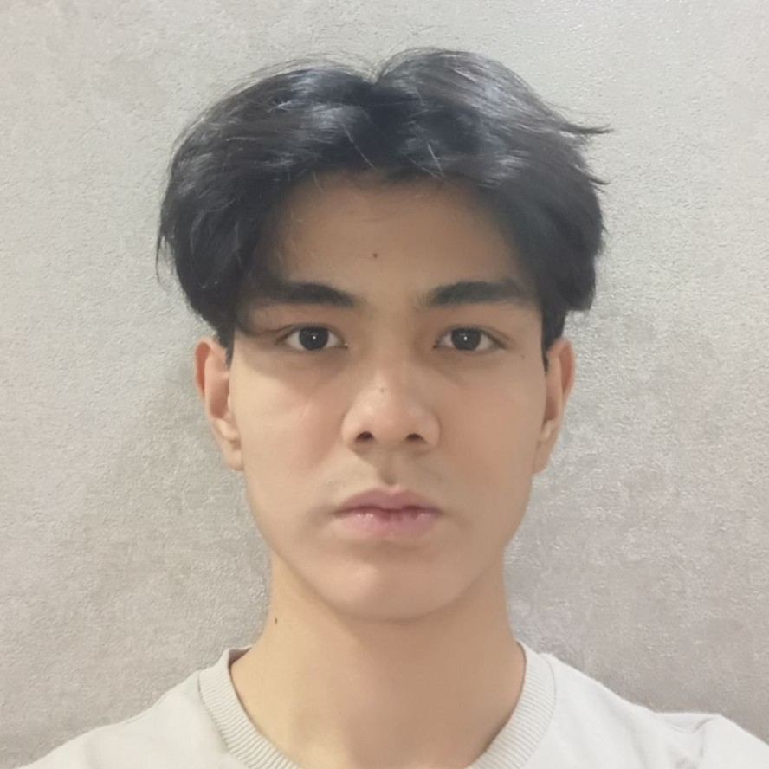
ПРОФЕССИОНАЛЬНЫЙ ПРОФИЛЬ
Выпускник Astana IT University по направлению Software Engineering. Основной интерес — backend-разработка, искусственный интеллект и computer vision. Имею практический опыт создания биометрической системы поиска лиц, Java desktop-приложения, а также учебных и личных проектов в Unity и Blender. Быстро осваиваю новые технологии и комфортно работаю в командной разработке.
ПРОЕКТЫ
Fast Biometric Face Search — Python / AI / Computer Vision
Дипломный проект • основной разработчик
- Разработал end-to-end систему биометрического поиска: обработка изображения или кадра с камеры, детекция и выравнивание лица, извлечение 512D embedding-вектора и поиск наиболее похожих кандидатов.
- Реализовал FastAPI backend и desktop-клиент на PySide6; для обработки изображений использовал OpenCV, для inference — PyTorch и ONNX Runtime.
- Интегрировал FAISS для векторного поиска и исследовал Flat, HNSWFlat и IVF-PQ; настроил отдельные индексы для разных embedding-pipeline.
- Организовал хранение данных в PostgreSQL/SQLite через SQLAlchemy, API-ключи для операторских и административных действий, шифрование embeddings и snapshot-файлов индекса.
- Провел масштабное тестирование системы на базе более 2 млн биометрических шаблонов; на LFW получена accuracy 99,05%.
- Добавил live webcam search, регистрацию новых лиц, поиск, просмотр базы, статистику индекса и журналирование событий.
SDP Project — Java / JavaFX / OOP
Учебный командный проект
- Разрабатывал Java-приложение для работы с данными матчей, игроков и команд Counter-Strike 2.
- Работал с объектной моделью приложения: Player, Team, Match и связанными сервисами и интерфейсами.
- Использовал JavaFX/FXML для desktop-интерфейса и отдельный слой для работы с базой данных.
- В проекте применялись архитектурные и OOP-подходы, включая Facade, Factory, интерфейсы и разделение логики на сервисы.
- Реализовывались парсинг и обработка данных HLTV, а также представление и просмотр сохраненных данных.
Unity / Game Development — личные мини-проекты
Создавал небольшие игровые прототипы в Unity для практики C#: работал со сценами, объектами, компонентами и игровой логикой. Часть проектов не опубликована, поэтому в резюме указаны как практический опыт.
ОБРАЗОВАНИЕ
Astana IT University | 2023–2026
Bachelor of Science in Information and Communication Technologies
6B06102 — Software Engineering • язык обучения: английский • 240 ECTS
Компьютерная Академия «ШАГ»
Курс углубленного изучения программирования
ТЕХНИЧЕСКИЕ НАВЫКИ
Языки: Python, C#, C++, Java, JavaScript
AI / Computer Vision: PyTorch, ONNX Runtime, OpenCV, FAISS, embeddings, vector search
Backend / Data: FastAPI, REST API, SQL, PostgreSQL, SQLite, SQLAlchemy, NumPy
Desktop / Game Dev: PySide6, JavaFX, Unity
Web: HTML, CSS
Automation: UiPath
3D: Blender, 3D-моделирование, UV-развертка, текстурирование, базовые node-системы, базовый риггинг и анимация
Tools: Git
ЛИЧНЫЕ НАВЫКИ И ЯЗЫКИ
Навыки: работа в команде, самостоятельное обучение, готовность осваивать новые технологии, решение технических задач.
Языки: русский — носитель; казахский — носитель; английский — B2.

